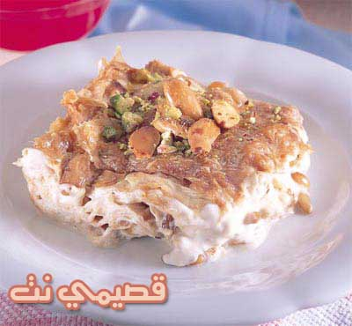

المقادير:

علبة من العجينة الجاهزة
ليتر واحد من الحليب الكامل الدسم
كوب من السكر
علبة صغيرة من القشدة الطازجة
كوب ونصف الكوب من خليط الزبيب والفستق واللوز والصنوبر

التحضير:

تفتح العجينة الجاهزة قليلا للحصول على شكل مستطيل، وتنقل العجينة الى صينية مستطيلة.

تخبز العجينة في فرن حرارته 350 درجة فهرنهايت حتى تصبح ذهبية اللون.

تكسر العجينة المخبوزة الى قطع متوسطة الحجم وتوضع في طبق زجاجي مقاوم للحرارة ومتوسط الحجم بحيث لا يتعدى ارتفاع العجينة منتصف الطبق الزجاجي.

يغسل الزبيب والصنوبر ويوضعان في مصفاةو يسلق الفستق واللوز لمدة دقيقتين، ثم يقشران ويوضعان مع الزبيب والصنوبر في مصفاة.

يغلى الحليب بعد تحليته، تضاف المكسرات الى العجينة ثم يسكب الحليب فوقها مع علبة القشدة الطازجة.

يخبز الكل في فرن متوسط الحرارة حتى يحمر اعلى المزيج، وتقدم الحلوى ساخنة.

ملاحظة: يمكن تقديم القليل من الحليب المحلى في طبق جانبي مع هذه الحلوى اذا كان الحليب قليلا، يجب تقديم الحلوى مباشرة بعد الاعداد كي لا يجف الحليب، خصوصا انه جزءا اساسي من مكونات الحلوى

